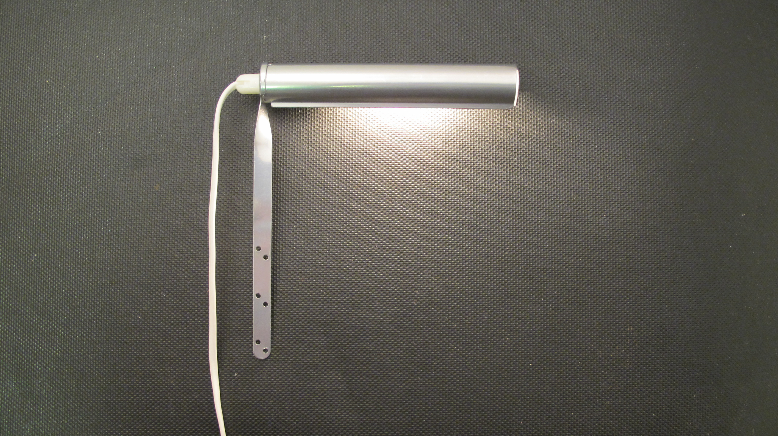

Artikelnamn: Tavelbelysning Art 1 Silver
Artnr: 2900-21
Mått: Längd: 17cm
Specifikation: Max 40W. E14. Svensktillverkad

